BBZW-Emmen;BBZW-Sursee; Baumann Philip

[Company name]  [Company address]

CSS-Cup-Wireframes

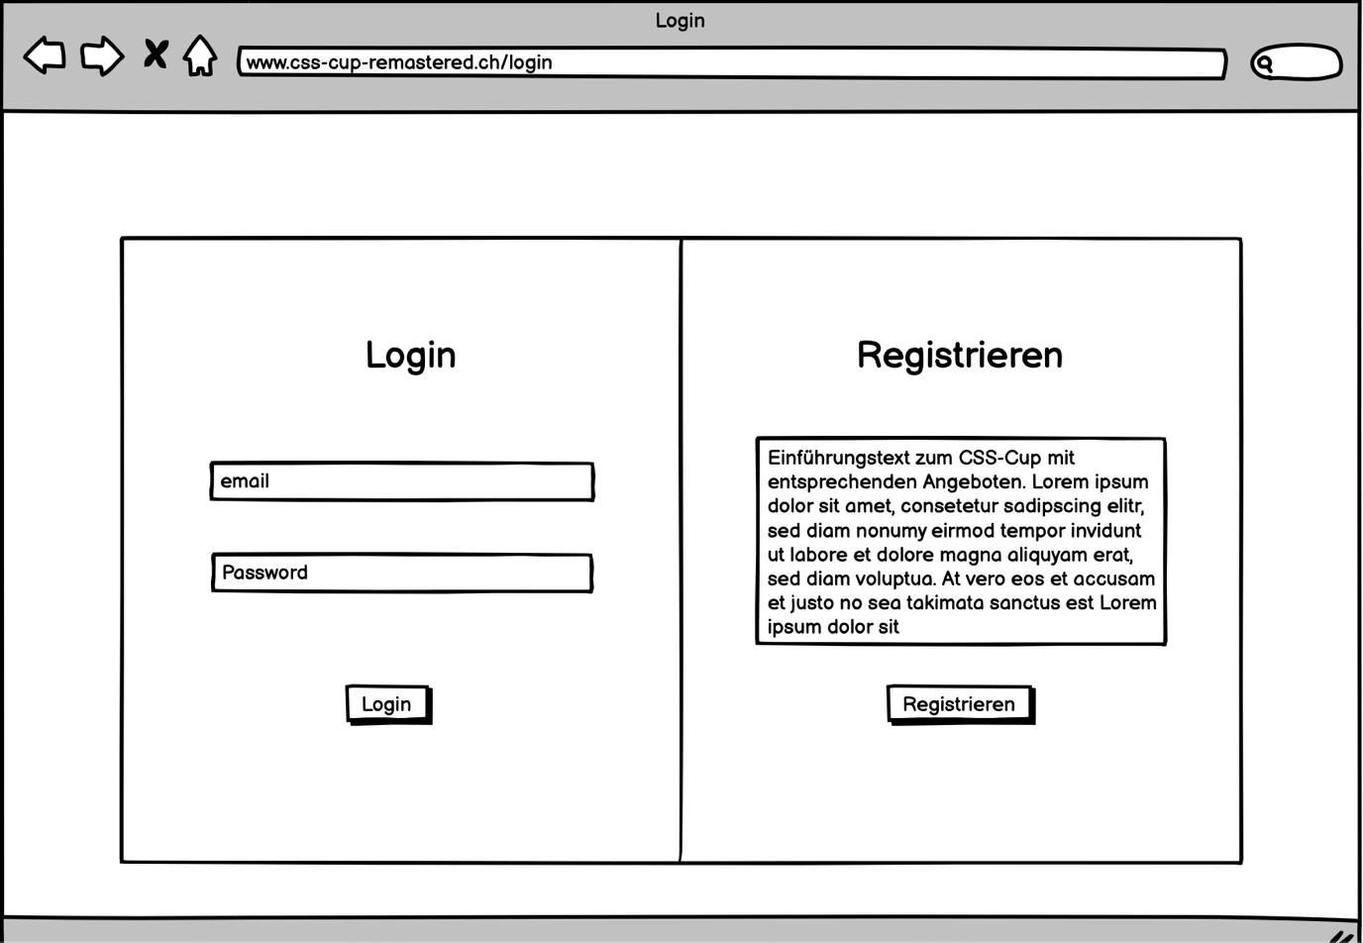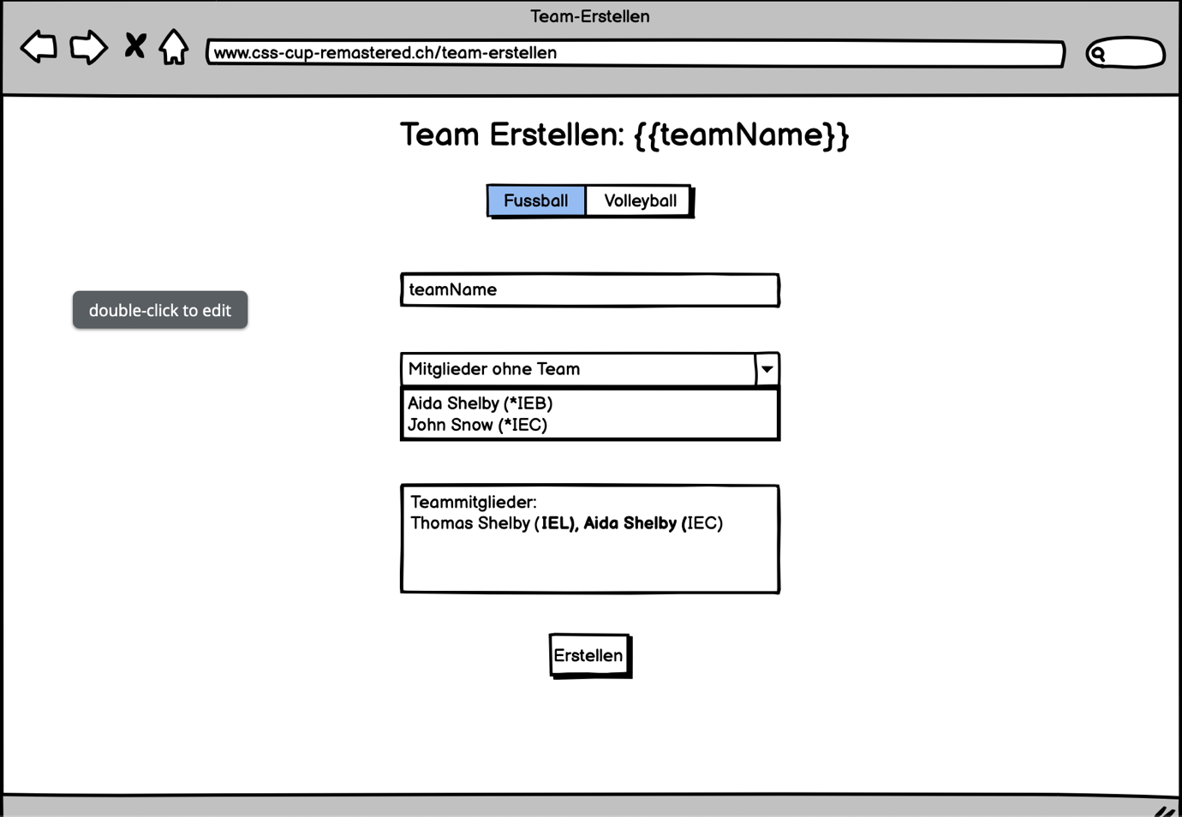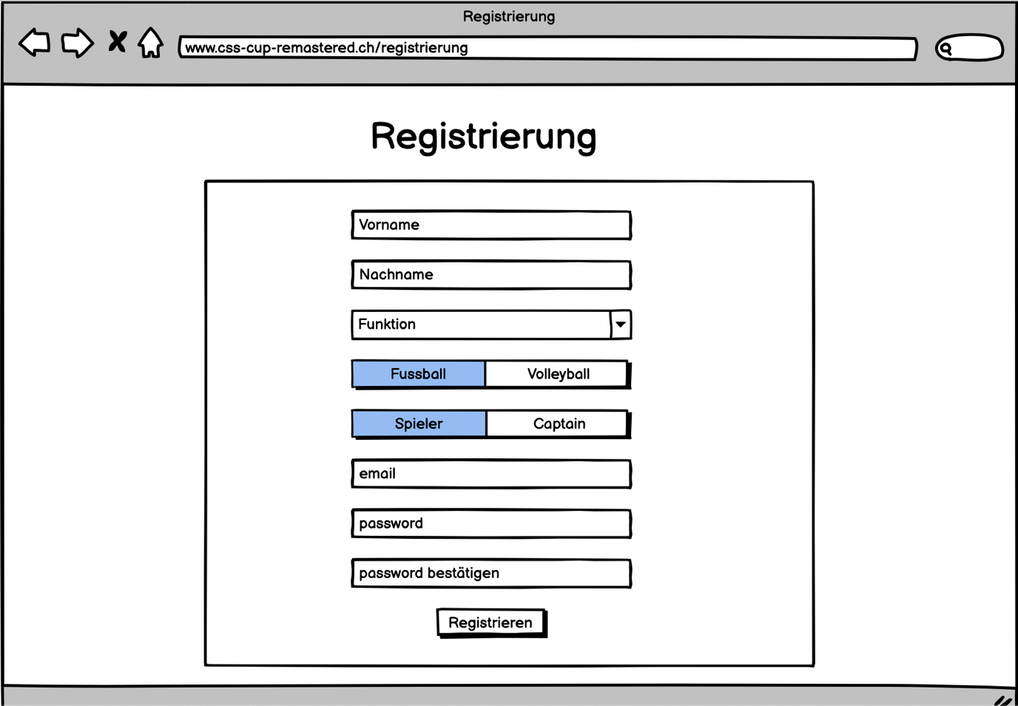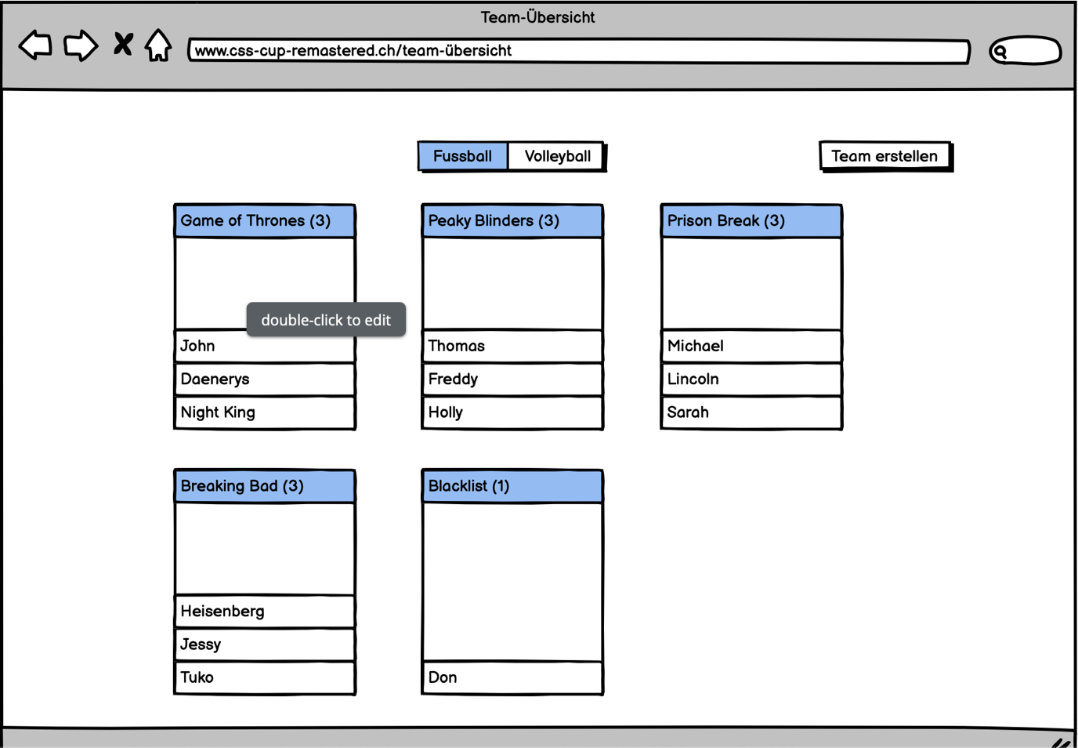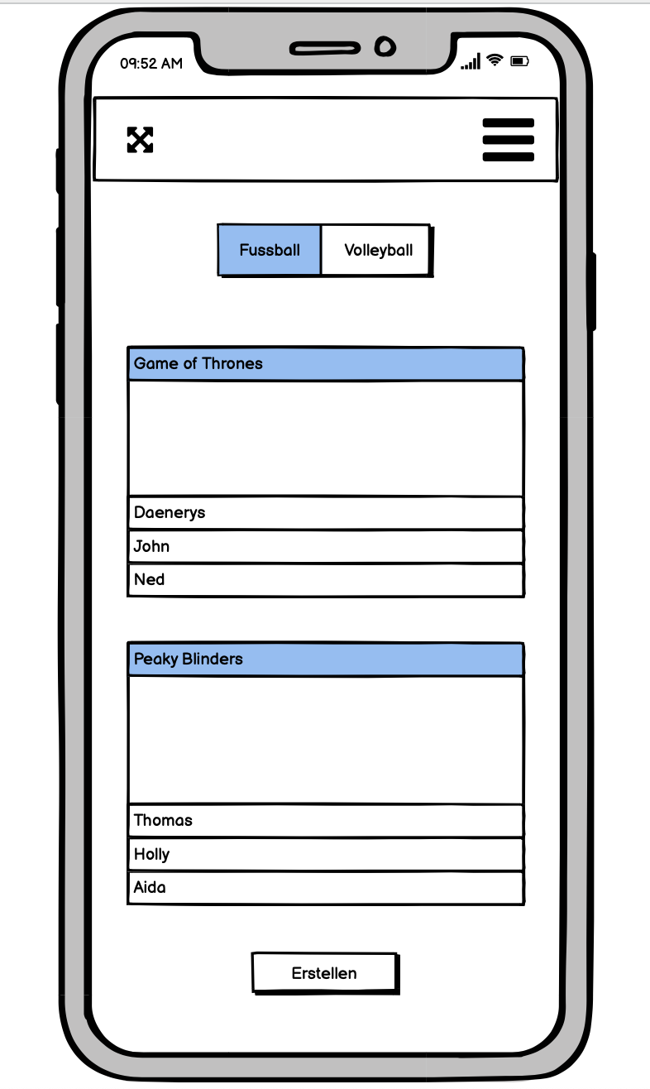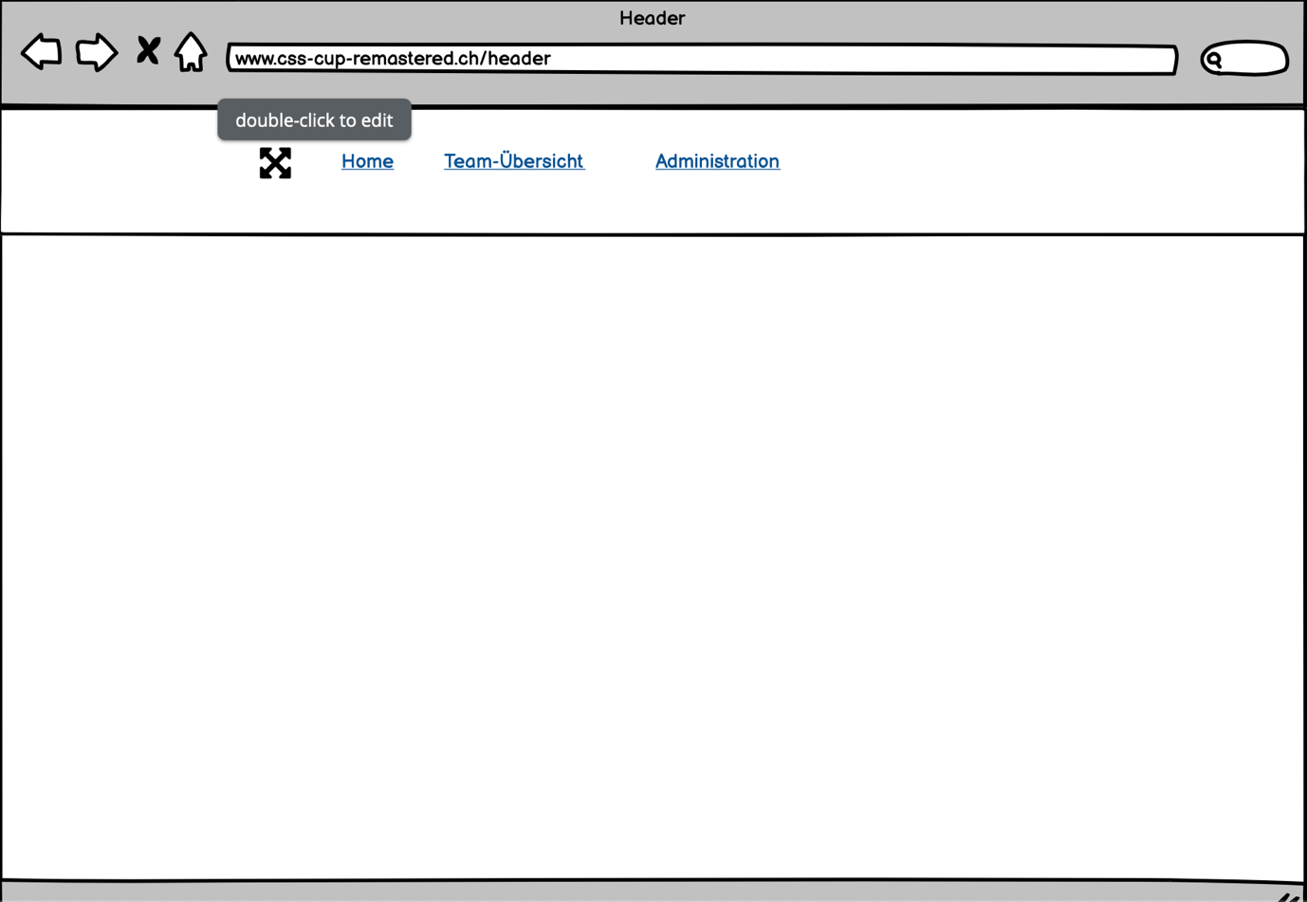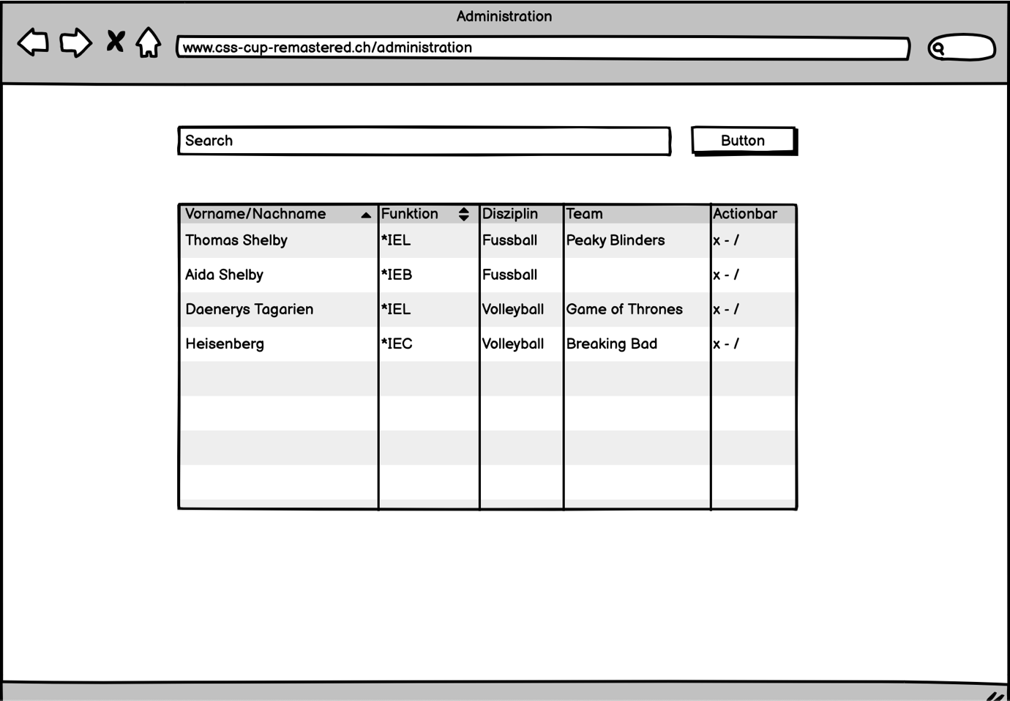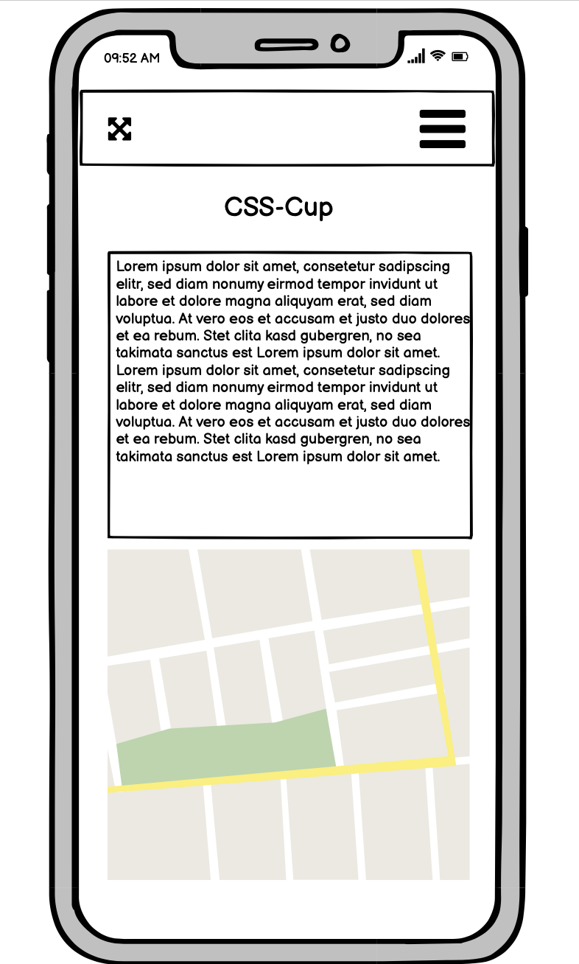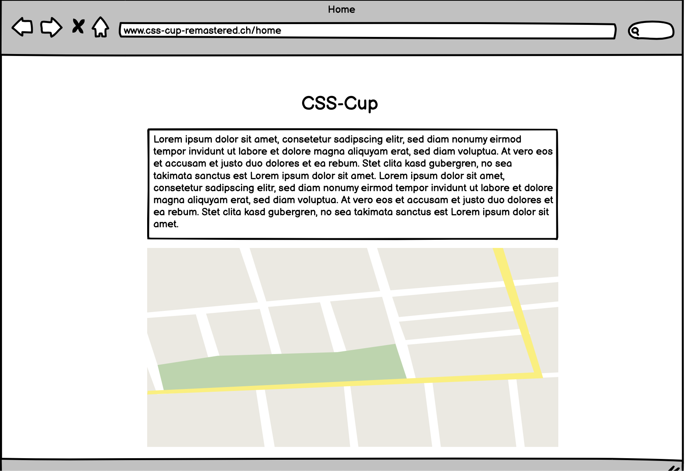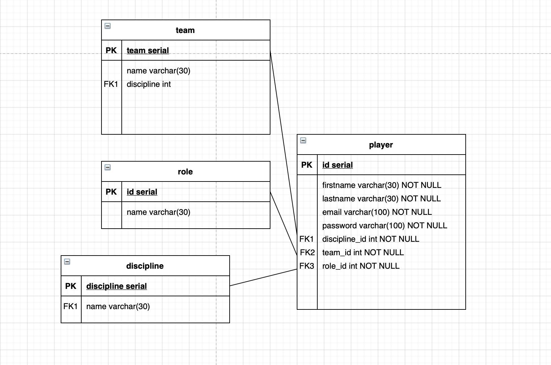

# Design Änderungen

Während des Projektes musste ich einige Design Anpassungen vornehmen. Die Gründe dafür sind unterschiedlich.

## Administration (Smartphone)

Ich habe mich dazu entschieden die Tabellen Struktur beizubehalten, da ich der Ansicht war, dass die Schnelle Übersicht der Namen und das Löschen von Spielern auf einem Smartphone eher den Zweck von erfüllt.

## Login (Smartphone)

Ich habe mich sehr mit dem Design des Logins auf dem grösseren Bildschirm angefreundet. Ursprünglich habe ich angenommen, dass ich das Design nicht sinnvoll auf ein kleines Format übernehmen kann. Was sich als eine Täuschung herausstellte

## Navigation (Smartphone)

Hier hat die zeitliche Knappheit eine entscheidende Rolle gespielt. Ich musste die Zeit sinnvoll auf die Einzelnen Baustellen aufteilen. Daher entschied ich mich für ein zeitlich weniger aufwendiges Design.